**ANALISIS USAHATANI PADI SAWAH (*Oryza sativa)* TERHADAP PENDAPATAN PETANI**

**(Studi Kasus : Desa Pematang Setrak Kecamatan Teluk Mengkudu**

**Kabupaten Serdang Bedagai)**

**SKRIPSI**

**OLEH :**

**ANGGUNNIAN**

**NPM : 194114007**

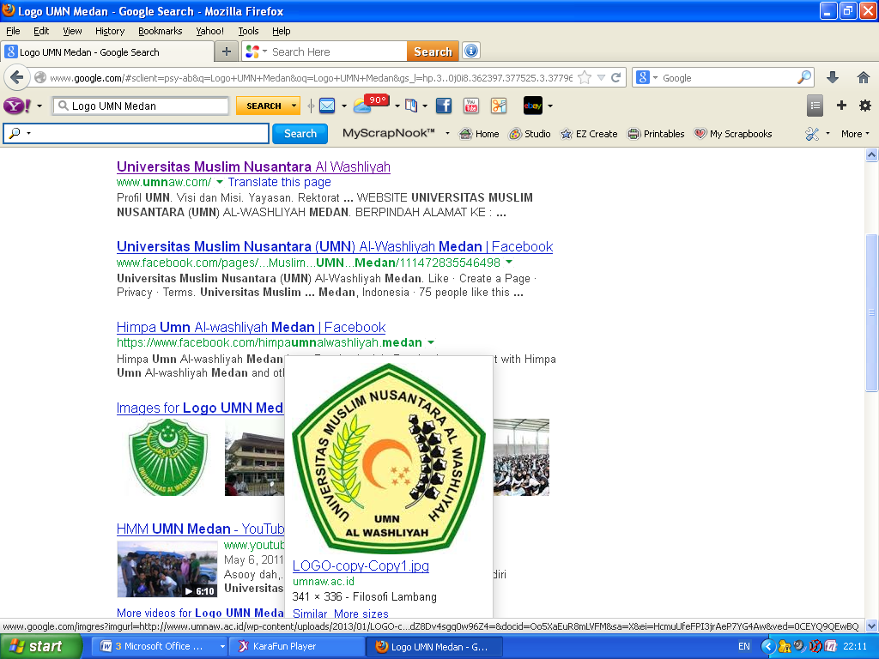

**PROGRAM STUDI AGRIBISNIS**

**FAKULTAS PERTANIAN**

**UNIVERSITAS MUSLIM NUSANTARA AL-WASHLIYAH**

**MEDAN**

**2023**

**ANALISIS USAHATANI PADI SAWAH (*Oryza sativa*) TERHADAP PENDAPATAN PETANI**

**(Studi Kasus : Desa Pematang Setrak Kecamatan Teluk Mengkudu**

**Kabupaten Serdang Bedagai)**

**SKRIPSI**

**OLEH :**

**ANGGUNNIAN**

**NPM 194114007**

Skripsi ini Diajukan Sebagai Salah Satu Syarat Untuk Mendapatkan Gelar

Sarjana Pertanian di Program Studi Agribisnis Fakultas Pertanian

Universitas Muslim Nusantara Al-Washliyah

**Pembimbing**

**Sri Wahyuni, S,Si, M.Si**

**Ketua Program Studi**

**Agribisnis**

**Dian Habibie, SP., MP**